TD Nom de domaine déposé

*WhoIs* est un service permettant de connaître qui a acheté un nom de domaine (ou une adresse IP). Chaque registre a le sien. Sur le WhoIs de l’AFNIC, en recherchant « iut-tlse3.fr » on obtient les informations données en **annexe 1**.

1. Qui a réservé ce nom de domaine ? L’université Paul Sabatier Toulouse III
2. Quel est le registraire (bureau d’enregistrement) où il a été déposé ? GIP RENATER
3. A quoi sert la date anniversaire (« anniversary ») ? A voir l’ancienneté
4. Combien de serveurs DNS gèrent-ils ce nom de domaine ? Quel est l’intérêt d’en avoir plusieurs ? 2 (okun.iut-tlse3.fr et andreeva.iut-tlse3.fr). Si l’un ne marche pas on peut se servir de l’autre ou alors on peut faciliter le trafic sur le site.

De nombreux tests ont été réalisés sur ces serveurs. Les résultats de ces tests figurent en **annexe 2**.

1. Cocher la case quand une information ou un des tests indique que la phrase est vraie :

Le nom de domaine est composé avec un sous-domaine.

Le domaine comporte des sous-domaines.

Le nom DNS du serveur comporte un sous-domaine.

Les serveurs répondent aux ping.

Le port de DNS est 53.

DNS utilise TCP.

DNS utilise UDP.

Il y a des adresses mails gérées dans ce domaine.

## ANNEXE 1

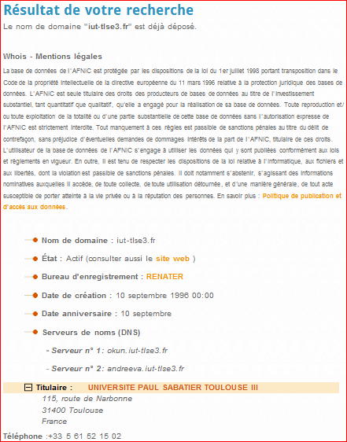

## ANNEXE 2

